年产70万吨高端半导体化学材料
生产基地项目
环境影响评价公众参与说明

建设单位：广西安鑫电子材料有限公司
编制时间：二〇二五年七月

概述
为了让公众了解项目、充分认可项目，从而使项目发挥更好的环境和经济效益，按照《环境影响评价公众参与办法》（生态环境部令2018年第4号）要求，建设单位广西安鑫电子材料有限公司作为实施主体，组织开展年产70万吨高端半导体化学材料生产基地项目环境影响评价公众参与工作，本次公众参与采取网络公示、报纸公开的方式公示项目环境影响评价的信息，征求公众意见。
本项目位于广西钦州港技术经济开发区广西钦州石化产业园内，为依法批准设立的产业园区内的建设项目，该产业园区已依法开展了规划环境影响评价公众参与，且本项目性质等与规划环境影响报告书和审查意见相符，故本项目免予开展环境影响评价公众参与第一次公示和现场张贴公示。故项目公示主要包括以下过程：
环境影响报告书征求意见稿形成后，年产70万吨高端半导体化学材料生产基地项目于2025年5月19日至2025年5月30日在全国建设项目环境信息公示平台网站进行了征求意见稿公示，并同步在广西日报上进行了报纸公示，报纸公示时间为2025年5月21日、2025年5月22日。环境影响报告书报批稿形成后，于2025年7月2日在全国建设项目环境信息公示平台网站进行了公示。在征求意见公示期间未收到公众提出的意见。

征求意见稿公示情况

公示内容及时限
在本项目环境影响报告书征求意见稿形成后，在全国建设项目环境信息公示平台公示时间为10个工作日；并同步在广西日报进行登报公示，在征求意见的10个工作日内公开信息不少于2次。
公开内容：1.环境影响报告书征求意见稿全文的网络链接及查阅纸质报告书的方式和途径；2.征求意见的公众范围；3.公众意见表的网络链接；4.公众提出意见的方式和途径；5.公众提出意见的起止时间。
以上公示内容及时限均符合《环境影响评价公众参与办法》规定要求。

公示方式

网络
征求意见稿全文网络公示在全国建设项目环境信息公示平台发布。公示时间2025年5月19日至2025年5月30日。
网址：https://www.eiacloud.com/gs/detail/1?id=50519MrAKN。公示内容详见下图。
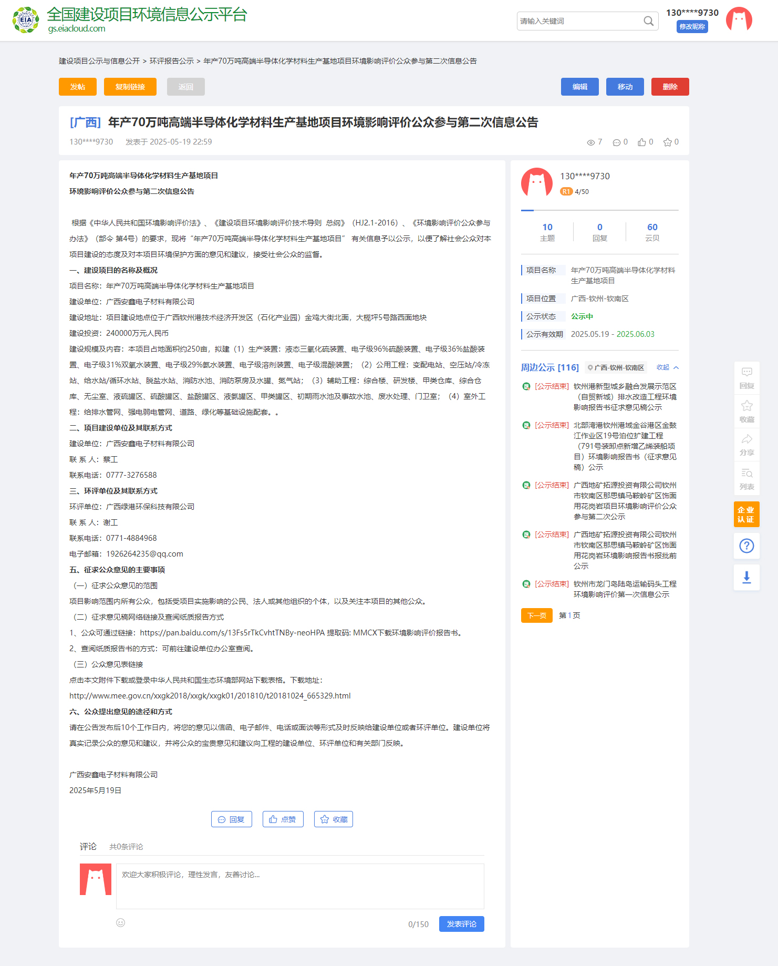
图1 征求意见稿全文网络公示截图

报纸
本项目环境影响报告书征求意见稿形成后，在广西日报进行了2次登报公示，公示时间为2025年5月21日、2025年5月22日。《广西日报》为当地向社会公开的报刊，新闻信息容量大，区域性内容丰富，适应多层次读者需要，集指导性、权威性、科学性、服务性、实用性、知识性和趣味性为一体。符合《环境影响评价公众参与办法》 “通过建设项目所在地公众易于接触的报纸公开，且在征求意见的10个工作日内公开信息不得少于2次”的要求。
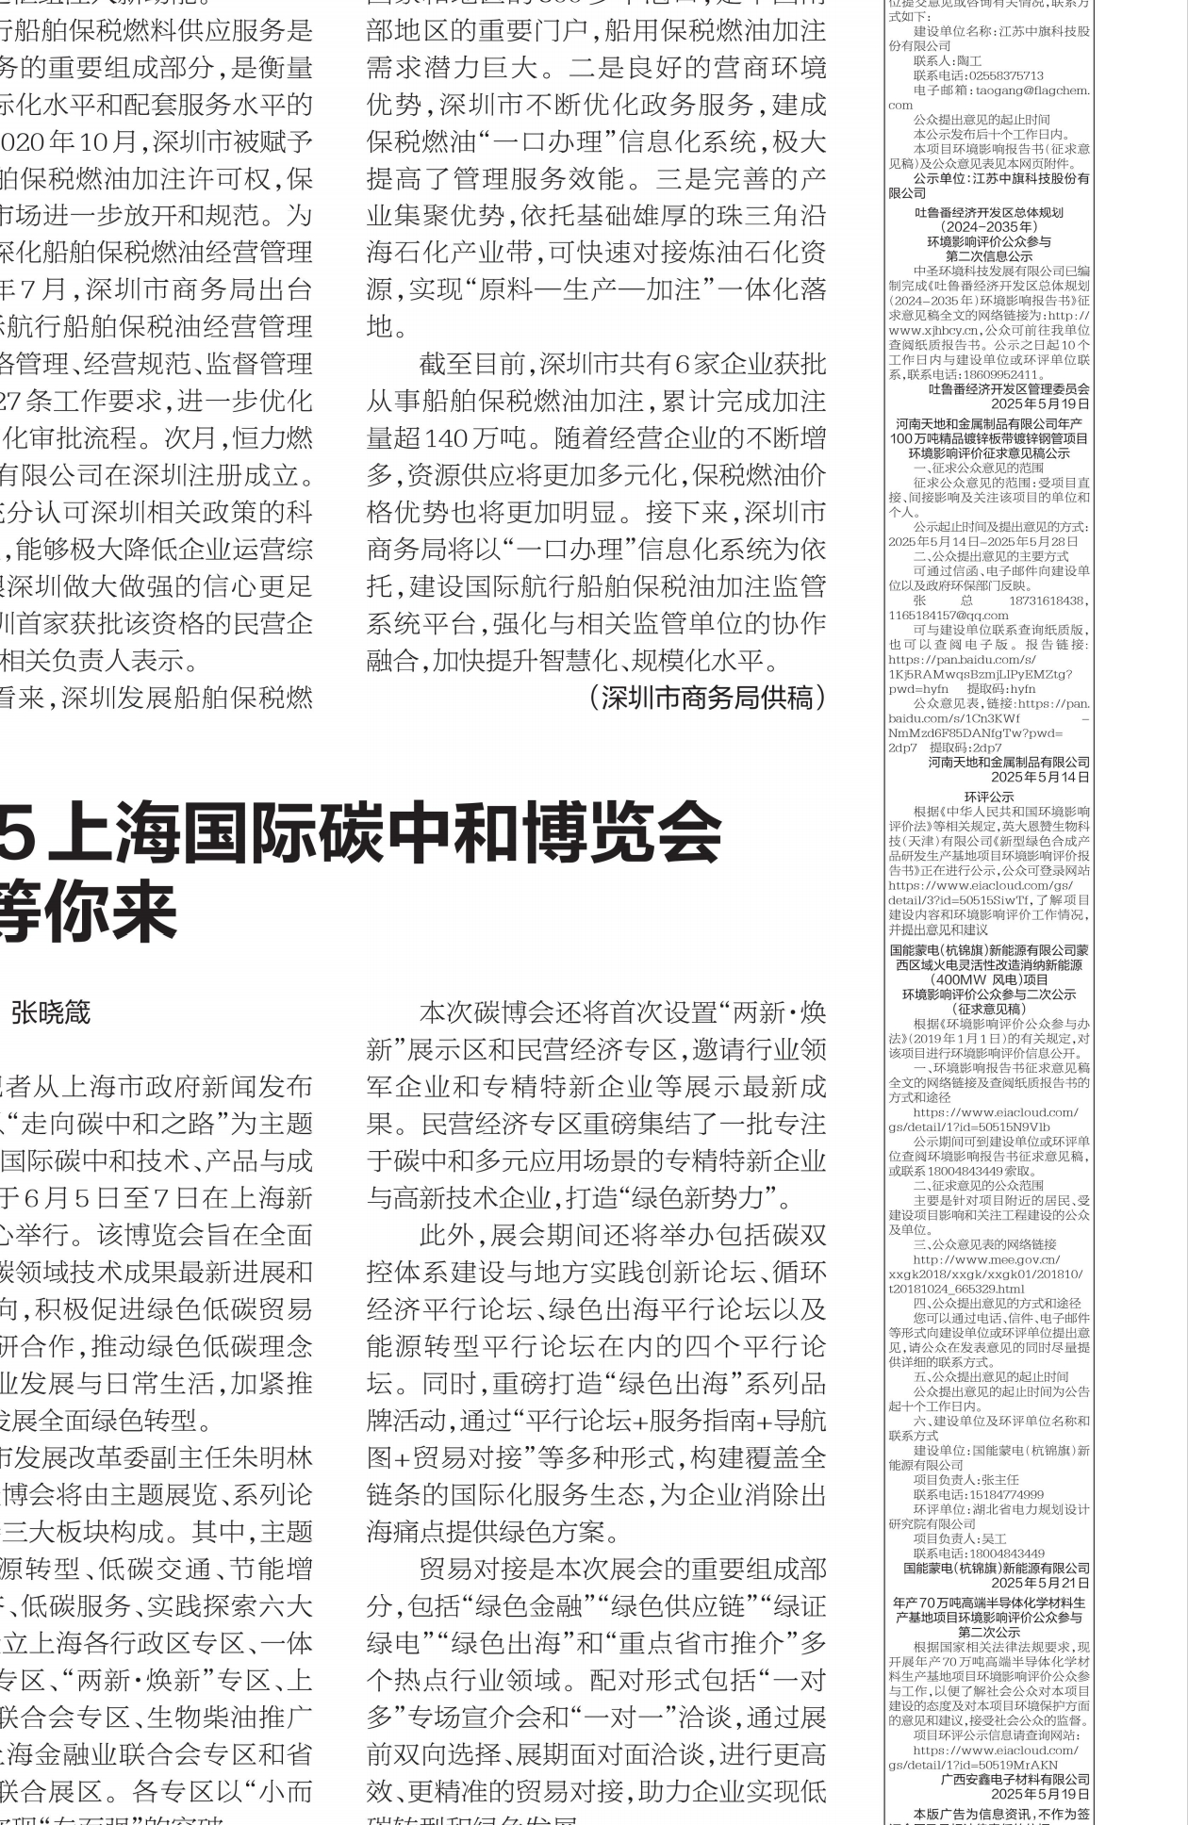
图2报纸公示

查阅情况
本项目公示期间公众可以通过公示中的建设单位的联系方式来索取电子或纸质报告书，在所有公示期间内未收到公众的反馈意见。

公众提出意见情况
在征求意见期间，未收到公众的意见。

其他公众参与情况
本项目公众参与主要为网络公示、报纸公示等形式，暂无其他公众参与形式。

公众意见处理情况
本项目公示期间，没有收到公众的质疑、反对意见，因此没有公众意见需要进行处理。

报批前公开情况
本项目环境影响报告书（报批稿）形成后，于全国建设项目环境信息公示平台网站进行了公示，公示时间为2025年7月2日。
网址：https://www.eiacloud.com/gs/detail/1?id=50702jURX2。公示内容详见下图。
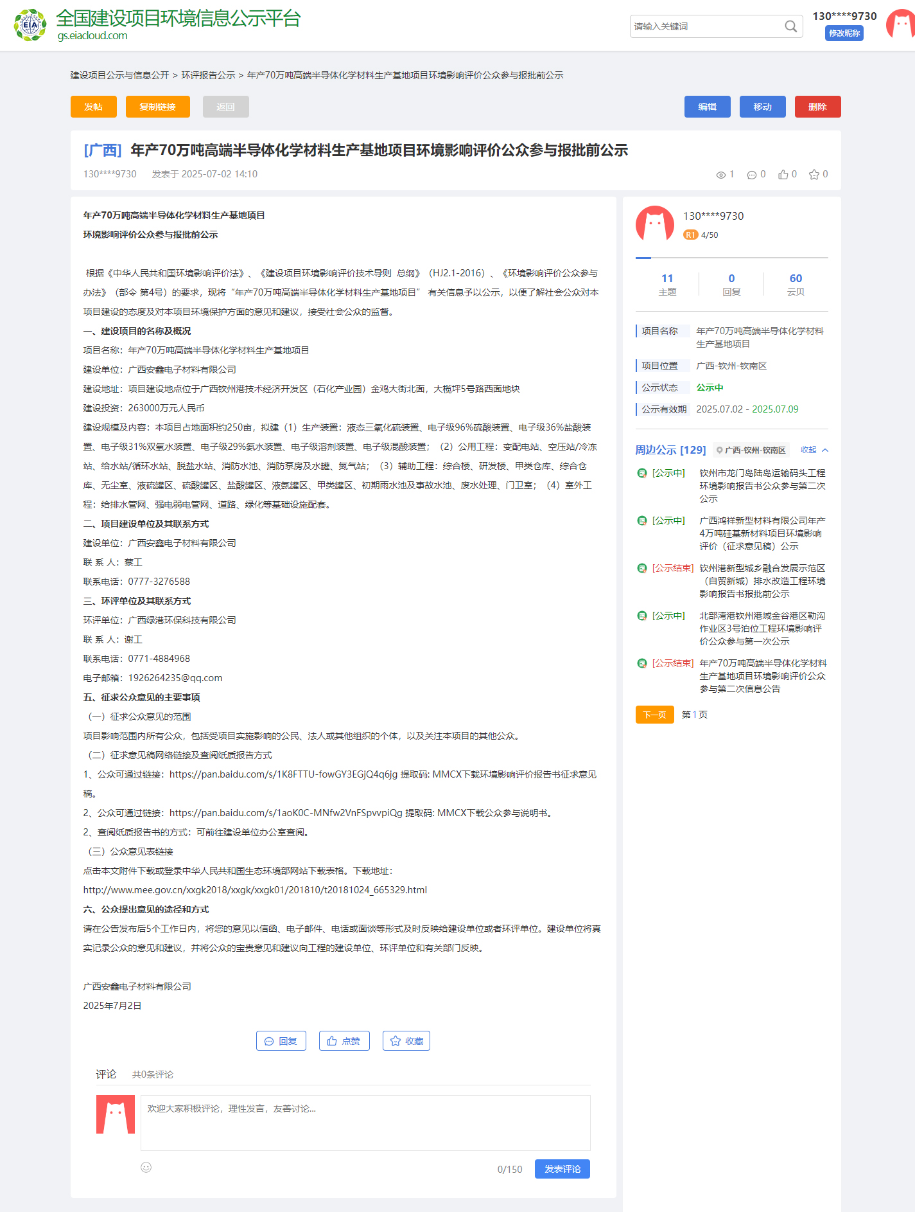
图3 报批前网络公示截图

其他
本项目有关公众参与的资料统一进行存档备查。

诚信承诺
我单位已按照《环境影响评价公众参与办法》要求，在年产70万吨高端半导体化学材料生产基地项目环境影响报告书编制阶段开展了公众参与工作，并按照要求编制了公众参与说明。
我单位承诺，本次提交的《年产70万吨高端半导体化学材料生产基地项目环境影响评价公众参与说明》内容客观、真实，未包含依法不得公开的国家秘密、商业秘密、个人隐私。如存在弄虚作假、隐瞒欺骗等情况及由此导致的一切后果由广西安鑫电子材料有限公司承担全部责任。

承诺单位：广西安鑫电子材料有限公司
承诺时间：2025年7月2日

